Образцы документов

1. Программа противопожарного инструктажа на предприятии.
Программа проведения инструктажей по пожарной безопасности — это комплекс мер, направленных на предупреждение и предотвращение пожароопасных ситуаций на предприятии.
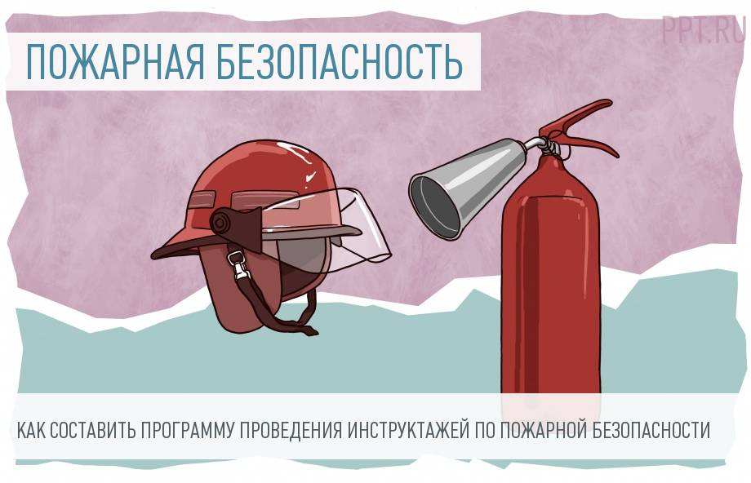

Законодательные требования по проведению
В Федеральном законе № 69-ФЗ от 21.12.1994 обозначены основы обеспечения пожарной безопасности в Российской Федерации.
Закон требует, чтобы на каждом предприятии была разработана программа проведения инструктажей по пожарной безопасности и обязательного инструктирования персонала (Приказ МЧС РФ от 12.12.2007 № 645).
Обучение осуществляется для всех, кто работает или проходит практику в организации. Без этого сотрудник не имеет права приступить к своим должностным обязанностям (п. 3 Постановления Правительства РФ от 25.04.2012 № 390).

Виды противопожарных инструктажей и периодичность проведения

Вводный
Проходит в оборудованном кабинете, с использованием пособий:
- с каждым, кто принимается на работу;
- с теми, кто был командирован в организацию;
- с проходящими практику сотрудниками.
Список тем можно посмотреть в Приказе МЧС России от 12.12.2007 № 645. Программа проведения вводного инструктажа по пожарной безопасности готовится ответственным работником и утверждается директором компании.

Первичный
Основные знания о мерах пожарной безопасности сотрудники получают в ходе проведения первичного обучения, которое проводится на рабочем месте:
- с принятыми на работу;
- с теми, кого перевели в другое подразделение;
- с теми, кому поручили новую для них работу;
- с командированными;
- с сотрудниками по срочным трудовым договорам;
- с работниками, выполняющими строительно-монтажные работы на территории организации;
- с работниками, проходящими практику.
Утверждение учебного плана в этом случае происходит аналогично: программа проведения первичного инструктажа по пожарной безопасности считается утвержденной только после того, как свою подпись на ней поставит руководитель. Проверяющие из Госпожнадзора строго следят за тем, правильно ли оформлена документация.

Повторный
Проверяется знание систем оповещения, плана эвакуации и умение пользоваться огнетушителями.
Может осуществляться раз в полгода.

Внеплановый
Обучение осуществляется по необходимости:
- если внесли изменения в инструкции;
- изменение технологического процесса производства;
- если сотрудники нарушили требования пожарной безопасности;
- если органами государственного надзора было выписано предписание;
- если был перерыв в работе 30 дней и больше;
- если произошла авария или пожар в похожей по деятельности организации.

Целевой
Проводится в следующих случаях:
- при выполнении огневых работ (например сварочные);
- при ликвидации последствий катастроф, стихийных бедствий;
- при организации экскурсий на предприятии;
- при массовых мероприятиях с обучающимися;
- при подготовке к мероприятиям численностью более 50 человек (собрание, конференция).

Проведение обучения
Инструктирование возможно лицами, прошедшими пожарно-технический минимум по тематике. Обычно к таковым относятся руководители подразделений.
Обучение проходит в классе, где имеются вся литература и наглядные пособия.
При необходимости или по инициативе руководителя для этого можно пригласить инспектора противопожарной службы.
После того как обучение прошло, этот факт надо отразить в наряде-допуске или специальном журнале. Обязательно должны стоять подписи инструктируемого и инструктирующего, а также даты обучения.
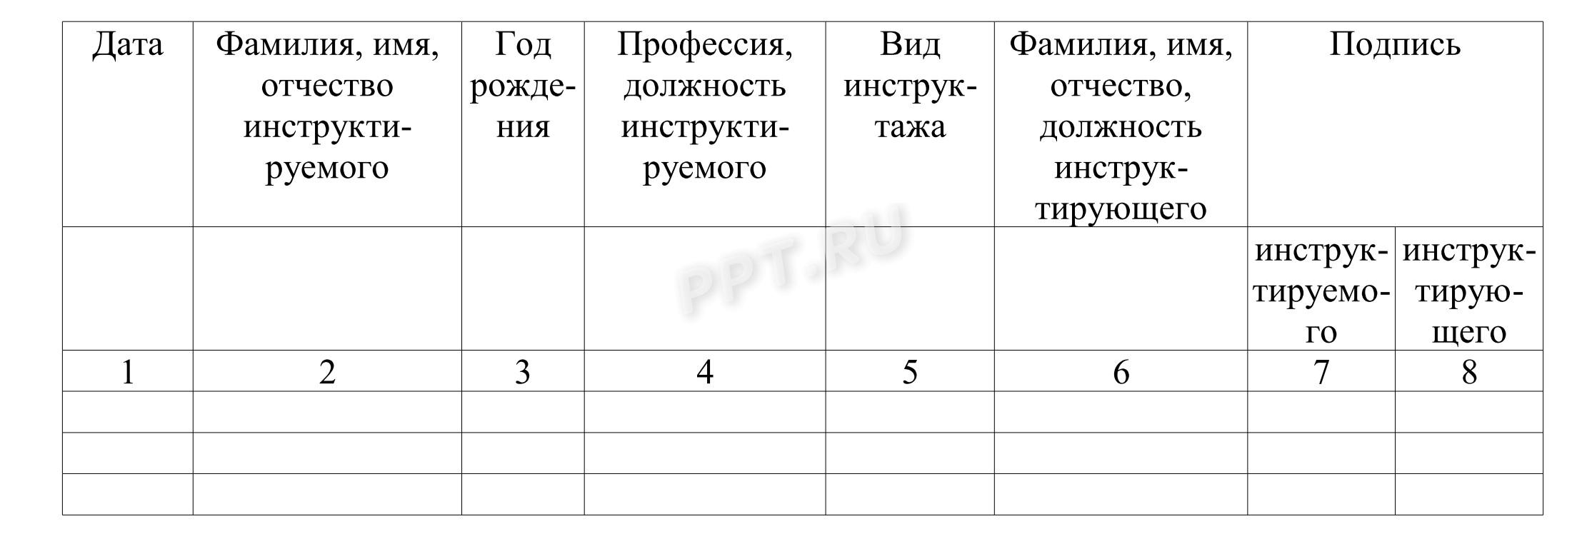
Только после этого сотруднику разрешается приступать к выполнению своих функций.

СОГЛАСОВАНО |  | УТВЕРЖДАЮ
_________________________ |  | _________________________
(руководитель органа, Государственной противопожарной службы) |  | (руководитель предприятия)
_________________________ |  | _________________________
«__» ___________201__ г. |  | «__» ___________201__ г.

ПРОГРАММА
проведения первичного (повторного) инструктажа
по пожарной безопасности на рабочем месте
1. Общие требования.
1.1. Первичный противопожарный инструктаж проводиться со всеми вновь принятыми на работу, переведенными из одного подразделения в другое или на выполнение новой для них работы, прикомандированными, учащимися и студентами, прибывшими на производственную практику или обучение.
1.2. Первичный инструктаж проводится на рабочем месте лицом, ответственным за пожарную безопасность подразделения с каждым работающим отдельно.
1.3. Программа проведения первичного инструктажа утверждается руководителем соответствующего структурного подразделения.
1.4. Программу проведения первичного инструктажа согласовывают с отделом (инженером) пожарной безопасности (начальником).
1.5. Инструктаж проводят с каждым работником или учащимися индивидуально с практическим показом безопасных приемов и методов труда. Первичный инструктаж возможен с группой лиц, обслуживающих однотипное оборудование и в пределах общего рабочего места.
1.6. От стажировки на рабочем месте могут освобождаться работники, имеющие стаж работы по специальности не менее 3 лет, переходящие из одного подразделения в другое, если характер их работы и тип оборудования, на котором они работали ранее, не меняются.
1.7. Работники допускаются к самостоятельной работе после инструктажа, проверки теоретических знаний и приобретенных навыков безопасных способов работы.
Примечание:

Первичный, повторный и внеплановый противопожарные инструктажи проводятся с учетом особенностей каждого рабочего места, а также подготовки инструктируемых и характера выполняемых ими работ. При инструктаже на рабочем месте изучают: пожарную опасность оборудования, его места, противопожарный режим, возможные причины возникновения пожаров и меры по их устранению.

2. Перечень основных вопросов
первичного (повторного) инструктажа по пожарной безопасности
на рабочем месте
2.1. Краткая характеристика пожарной опасности оборудования. Возможные причины возникновения пожара и меры по их предупреждению.
2.2. Пожароопасные свойства применяемого оборудования.
2.3. Пожароопасность технологического процесса.
2.4. Условия возникновения горения и пожара (на рабочем месте, в организации).
2.5. Правила (инструкции) пожарной безопасности, установленные для работников данного помещения.
2.6. Ознакомление по плану эвакуации с местами расположения первичных средств пожаротушения, гидрантов, эвакуационных путей и выходов (с обходом соответствующих помещений и территорий).
2.7. Виды и функции существующих систем противопожарной защиты (пожарной сигнализации и автоматического пожаротушения);
2.8. Виды огнетушителей и их применение в зависимости от класса пожара (вида горючего вещества, особенностей оборудования).
2.9. Способы применения имеющихся на участке средств пожаротушения и сигнализации, места их расположения.
2.10. Требования при тушении электроустановок и оборудования.
2.11. Поведение и действия инструктируемого при загорании и в условиях пожара, а также при сильном задымлении на путях эвакуации.
2.12. Действия работников при возникновении пожара.
2.13. Способы сообщения о пожаре.
2.14. Средства связи и место нахождения ближайшего телефона.
2.15. Порядок вызова пожарной охраны, оповещения людей, проведения эвакуации.
2.16. Ответственность за соблюдение требований пожарной безопасности.
2.17. Меры личной безопасности при возникновении пожара.
2.18. Способы оказания доврачебной помощи пострадавшим.

Примечание:
Лицо, проводившее инструктаж, делает запись о проведении первичного, повторного или внепланового противопожарного инструктажа в специальном журнале. Для этого допускается использовать имеющийся на предприятии журнал «Регистрации инструктажа на рабочем месте» по охране труда.

СОГЛАСОВАНО |  | УТВЕРЖДАЮ
_________________________ |  | _________________________
(руководитель органа, Государственной противопожарной службы) |  | (руководитель предприятия)
_________________________ |  | _________________________
«__» ___________201__ г. |  | «__» ___________201__ г.

Программа проведения
вводного противопожарного инструктажа

1.Общие сведения об учреждении.
2. Основные понятия, используемые в законодательстве о пожарной безопасности.
3. Правовые основы пожарной безопасности
4.Обязанности и ответственность работников за соблюдение требований пожарной безопасности.
5. Противопожарный режим.
6. Ознакомление с приказами по соблюдению противопожарного режима.
7. Основные причины пожаров в образовательных учреждениях.
8. При возникновении пожара

СОГЛАСОВАНО |  | УТВЕРЖДАЮ
_________________________ |  | _________________________
(руководитель органа, Государственной противопожарной службы) |  | (руководитель предприятия)
_________________________ |  | _________________________
«__» ___________20__ г. |  | «__» ___________20__ г.

Программа проведения вводного противопожарного инструктажа
1. ОБЩИЕ СВЕДЕНИЯ О ВОЗНИКНОВЕНИИ ПОЖАРА И ВОЗМОЖНЫХ ОПАСНЫХ И ВРЕДНЫХ ПРОИЗВОДСТВЕННЫХ ФАКТОРАХ

1.1. Пожар - неконтролируемое горение, причиняющее материальный ущерб, вред жизни и здоровью граждан, интересам общества и государства.

1.2. Причины возникновения пожаров: причинами возникновения пожаров чаще всего являются: неосторожное обращение с огнем, несоблюдение правил эксплуатации производственного оборудования и электрических устройств, самовозгорание веществ и материалов, разряды статического электричества, грозовые разряды, поджоги. Последние, в свою очередь, подразделяются на наружные (открытые), при которых хорошо просматриваются пламя и дым, и внутренние (закрытые), характеризующиеся скрытыми путями распространения пламени.

1.3. Для того, чтобы произошло возгорание необходимо наличие трёх условий:
- Горючие вещества и материалы
- Источник зажигания — открытый огонь, химическая реакция, электроток.
- Наличие окислителя, например кислорода воздуха.

Для того, чтобы произошёл пожар необходимо выполнение ещё одного условия: наличие путей распространения пожара — горючих веществ, которые способствуют распространению огня.

1.4. Стадии пожара:
Первые 10-20 минут пожар распространяется линейно вдоль горючего материала. В это время помещение заполняется дымом рассмотреть в это время пламя невозможно. Температура воздуха поднимается в помещении до 250—300 градусов. Это температура воспламенения всех горючих материалов.
Через 20 минут начинается объемное распространение пожара.
Спустя еще 10 минут наступает разрушение остекления. Увеличивается приток свежего воздуха, резко увеличивается развитие пожара. Температура достигает 900 градусов.
Фаза выгорания. В течение 10 минут максимальная скорость пожара.
После того, как выгорают основные вещества происходит фаза стабилизации пожара (от 20 минут до 5 часов). Если огонь не может перекинуться на другие помещения пожар идет на улицу.
В это время происходит обрушение выгоревших конструкций.

1.5. Основные опасные и вредные факторы, возникающие при пожаре:
1) пламя и искры;
2) тепловой поток;
3) повышенная температура окружающей среды;
4) повышенная концентрация токсичных продуктов горения и термического разложения;
5) пониженная концентрация кислорода;
6) снижение видимости в дыму.

1.6. К сопутствующим проявлениям опасных факторов пожара относятся:
1) осколки, части разрушившихся зданий, сооружений, строений, транспортных средств, технологических установок, оборудования, агрегатов, изделий и иного имущества;
2) вынос высокого напряжения на токопроводящие части технологических установок, оборудования, агрегатов, изделий и иного имущества;
4) опасные факторы взрыва, происшедшего вследствие пожара;
5) воздействие огнетушащих веществ.

1.7. Пожарная безопасность — это состояние защищенности личности, имущества, общества и государства от пожаров.
Меры пожарной безопасности — действия по обеспечению пожарной безопасности, в том числе по выполнению требований пожарной безопасности.

1.8. В настоящее время в Российской Федерации действуют следующие нормативно-правовые акты в области пожарной безопасности:
Федеральный закон № 69-ФЗ О пожарной безопасности. от 21.12.1994
Правила пожарной безопасности (ППБ 01-03)
Федеральный закон № 123-ФЗ Технический регламент о требованиях пожарной безопасности.

2. ОБЯЗАННОСТИ РАБОТНИКОВ В ОБЛАСТИ ПОЖАРНОЙ БЕЗОПАСНОСТИ

2.1. Работникам структурных подразделений запрещается:

2.1.1. загромождать мебелью, оборудованием и другими предметами двери, переходы и смежные секции и выходы;

2.1.2. пользоваться поврежденными розетками, электрочайниками и другими электронагревательными приборами без подставки из негорючих материалов;

2.1.3. оставлять без присмотра включенные в сеть электронагревательные приборы , радиоприемники и т.п.

2.1.4. применять нестандартные (самодельные)нагревательные приборы;

2.1.5. пользоваться электронагревательными приборами с открытой спиралью без автоматического отключения от сети при перегреве прибора;

2.1.6. курение в не отведенных для этого местах. Места для курения обозначаются специальным знаком;

2.1.7. хранить в здании учреждения легковоспламеняющиеся, горючие жидкости и другие легковоспламеняющиеся материалы;

2.1.8. снимать предусмотренные проектом двери вестибюлей, холлов, коридоров, тамбуров и лестничных клеток;

2.1.9. проводить огневые, сварочные и другие виды пожароопасных работ в здании учреждения при наличии в помещениях людей, а также без письменного разрешения или документа о разрешении производства таких работ;

2.1.10. проводить уборку помещений с применением бензина, керосина и других легковоспламеняющихся и горючих жидкостей, а так же производить отогревание замерзших труб паяльными лампами и другими способами с применением открытого огня;

2.1.11. крепление на электропроводке плакатов, схем и т.п.;

2.1.12. оставление на ночь и хранение на столах стопок бумаг, папок;

2.1.13. применение электроламп завышенной мощности;

2.1.14. пользоваться переносными электролампами, шнуры которых полностью не заключены в резиновые шланги, а электролампы не защищены колпачками с укрепленной на рукоятке металлической сеткой;

2.1.15. нарушать состояние электропроводки (заклеивать ее бумагой, обоями, материей, нарушать изоляцию, завешивать плакатами розетки, обертывать электролампы бумагой, тканью и другими материалами).

2.1.16. закрывать рабочие кабинеты после окончания рабочего дня без предварительного осмотра помещения лицами, ответственными по приказу за пожарную безопасность;

2.1.17. использовать средства пожаротушения не по назначению;

2.2. Работники учреждения обязаны:

2.2.1. соблюдать требования пожарной безопасности и поддерживать противопожарный режим;

2.2.2. выполнять меры предосторожности при пользовании опасными в пожарном отношении материалами, веществами и оборудованием;

2.2.3. знать места расположения первичных средств пожаротушения;

2.2.4. порядок эвакуации документации, оборудования и имущества;

2.2.5.при проведении новогодних мероприятий строго руководствоваться правилами противопожарной безопасности;

2.2.6. выключать после окончания работы электроосвещение, множительную технику, оргтехнику и персональные компьютеры;

2.2.7. закрывать по окончании рабочего дня форточки, двери, окна;

3. ПОРЯДОК ДЕЙСТВИЯ ПРИ ПОЖАРЕ.

3.1 Немедленно сообщить о пожаре в ближайшую пожарную часть по телефону 01 (назвать адрес объекта, место возникновения пожара).

3.2. Немедленно оповестить людей о пожаре и сообщить руководителю учреждения или заменяющему его работнику.

3.3. Открыть все эвакуационные выходы и эвакуировать людей из здания.

3.4. Вынести из здания наиболее ценное имущество и документы.

3.5. Покидая помещение или здание, выключить вентиляцию, закрыть за собой все двери и окна во избежание распространения огня и дыма в смежные помещения.

3.6. Силами добровольной пожарной дружины приступить к тушению пожара и его локализации с помощью первичных средств пожаротушения.

3.7. Отключить электросеть и обеспечить безопасность людей, принимающих участие в эвакуации и тушении пожара, от возможных обрушений конструкций, воздействия токсичных продуктов горения и повышенной температуры, поражения электрическим током.

3.8. Не паниковать. По возможности подойти к плану эвакуации, определить свое место положение и попытаться самостоятельно выйти из здания, а также по возможности вывести через основные и эвакуационные выходы людей.

3.9. Если требуется постараться оказать первую медицинскую помощь пострадавшим во время пожара.

4. ОТВЕТСВЕННОСТЬ ЗА НЕВЫПОЛНЕНИЕ ТРЕБОВАНИЙ ПОЖАРНОЙ БЕЗОПАСНОСТИ

Работники учреждения несут ответственность за невыполнение требований пожарной безопасности в установленном порядке.
Должностные лица несут ответственность в соответствии с требованиями нормативно-правовых актов Российской Федерации.

5. ЗНАКИ ПОЖАРНОЙ БЕЗОПАСНОСТИ




Знак, обозначающий,
что в данном
месте находится
огнетушитель

Знак, указывающий
направление выхода





Знаки, указывающие направление эвакуационного выхода

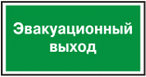
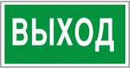
Указатели выхода


Знак, запрещающий курение

Знак, указывающий
на место для курения

6. ПРАВИЛА ОКАЗАНИЯ ПЕРВОЙ МЕДИЦИНСКОЙ ПОМОЩИ ПРИ ОЖОГАХ И ТРАВМАХ

Сотрясение, ушиб головного мозга – потеря сознания, головная боль, головокружение, тошнота, рвота.
Наложите бинтовую повязку и приложите контейнер гипотермический полимерный охлаждающий. Потивошоковые мероприятия.
Пострадавшего доставляют в лечебное учреждение лежа. Голова на мягкой подушке в фиксированном по отношению к туловищу положении. В бессознательном состоянии – на боку, если нет перелома костей таза.

Переломы конечностей – открытые, закрытые.
Резкая боль, припухлость, кровоподтеки, возможно искривление конечности.
Обеспечьте полную неподвижность места перелома.

Переломы:
Ключицы – для разведения отломков ключицы руки фиксируются бинтом за спиной.
Плечевой кости и костей предплечья – накладывается шина с наружной и внутренней стороны конечности.
Бедренной кости – наружная шина захватывает всю ногу и туловище до подмышечной впадины, а с внутренней стороны бедра занимает расстояние от подошвы до промежности.
Костей голени – шина захватывает с обеих сторон коленный и голеностопный суставы.
Обеспечить остановку кровотечения.

Противошоковые мероприятия.
Перевозка пострадавшего:
при переломе верхних конечностей – в положении сидя;
при переломе нижних конечностей - в положении лежа.
Переломы костей позвоночника и таза
Сильная боль в поврежденной области, нарушение чуствительности и (или) двигательной активности.
Позвоночник.
Пострадавшего уложить лицом вверх на твердую, ровную поверхность. При болях в шейном отделе позвоночника нужно зафиксировать голову и шею. При перекладывании пострадавшего – фиксировать голову и шею.
Кости таза.
Пострадавшего уложите лицом вверх на твердую, ровную поверхность, под разведенные согнутые колени подложите валик из свернутой одежды.
Высокая опасность повреждения внутренних органов и развития шока.
При всех повреждениях спины и шеи действовать, как при переломе позвоночника! Обеспечьте остановку кровотечения. Противошоковые мероприятия.
Перевозка пострадавшего в положении лежа с фиксацией на твердой ровной поверхности.

Повреждения грудной клетки.
Нарушение дыхания, расстройство кровообращения.
При наличии проникающей раны:
Повязку покрывают полиэтиленовой пленкой и туго бинтуют при положении грудной клетки на выдохе. Пострадавший транспортируется в лечебное учреждение в полусидячем положении с наклоном в сторону повреждения или лежа на боку.

Вывихи, ушибы.

Вывих – резкая боль, невозможность движений в суставе, деформация сустава.
Ушиб – боль, кровоподтек.
При вывихе: верхняя конечность фиксируется бинтом к туловищу или подвешивается на косынке, нижняя – прибинтовывается к подручным средствам или к здоровой конечности.
Не вправлять вывих без соответствующей подготовки!

Отравление угарным газом.
Угарный газ не имеет цвета и запаха!
Признаки отравления: головная боль, пульсация в висках, тошнота, в тяжелых случаях потеря сознания.
Пострадавшего выносят на свежий воздух.
При отсутствии сознания – искусственое дыхание.
Непрямой массаж сердца.
Немедленно доставить в лечебное учреждение.

Ожоги. Снимите горящую одежду. Места ожогов (не удаляйте пригоревшие частицы одежды, отслоившуюся кожу, не вскрывайте образовавшиеся пузыри) закрываются стерильными салфетками и забинтовываются. Если нет повреждений органов брюшной полости, то необходимо поить раствором 0,5 ч. ложки соды и 1 ч. ложка соли на литр воды.

Инструкция
вводного противопожарного инструктажа
№ __

- Общие сведения об учреждении.

Здесь указываются сведенья организации

- Основные понятия, используемые в законодательстве об пожарной безопасности.

Пожарная безопасность – состояние защищенности личности, имущества, общества и государства от пожаров;
пожар – неконтролируемое горение, причиняющее материальный ущерб, вред жизни и здоровью граждан, интересам общества и государства;
требования пожарной безопасности – специальные условия социального и (или) технического характера, установленные в целях обеспечения пожарной безопасности законодательством Российской Федерации, нормативными документами или уполномоченным государственным органом;
нарушение требований пожарной безопасности – невыполнение или ненадлежащее выполнение требований пожарной безопасности;
противопожарный режим – правила поведения людей, порядок организации производства и (или) содержания помещений (территорий), обеспечивающие предупреждение нарушений требований пожарной безопасности и тушение пожаров;
меры пожарной безопасности – действия по обеспечению пожарной безопасности, в том числе по выполнению требований пожарной безопасности;
пожарная охрана – совокупность созданных в установленном порядке органов управления, сил и средств, в том числе противопожарных формирований, предназначенных для организации предупреждения пожаров и их тушения, проведения связанных с ними первоочередных аварийно-спасательных работ;
первоочередные аварийно-спасательные работы, связанные с тушением пожаров, - боевые действия пожарной охраны по спасению людей, имущества, оказанию первой доврачебной помощи пострадавшим при пожарах.

3. Правовые основы пожарной безопасности.

3.1.Федеральный закон от 21 декабря 1994 г. № 69-ФЗ «О пожарной безопасности» (в ред. от 27. 12.95 № 211-ФЗ, от 18.06.03 № 313),
3.2. ППБ 01-03 «Правила пожарной безопасности в Российской Федерации»,
3.3. Нормы пожарной безопасности НПБ 105-03 «Определение категорий помещений, зданий и наружных установок по взрывопожарной и пожарной опасности», утв. приказом МЧС России от 18 июня 2003 г. № 314,
3.4. Нормы пожарной безопасности «Обучение мерам пожарной безопасности работников организации», утв. Приказом МЧС России от 12.12.2007 № 645,
3.5. ППБ-101-89 «Правила пожарной безопасности для общеобразовательных школ, профессионально-технических училищ, школ-интернатов, детских домов, дошкольных, внешкольных и других учебно-воспитательных учреждений», утв. Госкомобразованием СССР 10 мая 1989 г.

4. Обязанности и ответственность работников за соблюдение требований пожарной безопасности.
4.1. Директор ОУ обязан:
- организовать изучение и выполнение Правил сотрудниками ОУ;
- организовать проведение противопожарного инструктажа и занятий по пожарно-техническому минимуму;
- периодически проверять состояние пожарной безопасности в классных кабинетах и подсобных помещениях ОУ, наличие и исправность средств связи, пожарной сигнализации и технических средств борьбы с пожарами;
- установить в помещениях ОУ строгий противопожарный режим (определить места хранения технической документации, установить порядок осмотра, закрытия классных кабинетов, подсобных помещений после окончания работы), постоянно контролировать его строжайшее соблюдение работниками;
- следить за исправностью электроприборов, электроустановок, технического оборудования, отопления, вентиляции и принимать немедленно меры к устранению обнаруженных неисправностей, могущих привести к пожару;
- назначить приказом ответственного за пожарную безопасность по ОУ.
4.2. Каждый работник ОУ обязан четко знать, строго соблюдать и выполнять установленные ППБ -01-03, не допускать действий, могущих привести к пожару или загоранию.
4.3. Лица, виновные в нарушении ППБ-01-03, в зависимости от характера нарушений и их последствий несут ответственность в дисциплинарном, административном или судебном порядке.
5. Противопожарный режим.

Смотрите пункт 2 (Противопожарный режим)

6. Ознакомление с приказами по соблюдению противопожарного режима.

Ответственное лицо за пожарную безопасность в организации

7. Основные причины пожаров в образовательных учреждениях.

7.1. нарушение установленного противопожарного режима;
7.2. неисправность электропроводки;
7.3. неосторожное обращение с огнем;
7.4. неисправность электроустановок;
7.5. нарушение правил пользования инструментами и электронагревательными приборами;
7.6. детская шалость с огнем.

8. При возникновении пожара.

8.1. Первоочередной обязанностью каждого работника учреждения является спасение жизни людей.
8.2. Работники учреждения в случае возникновения пожара или его признаков (дыма, запаха горения или тления различных материалов и т.п.) должны:
- немедленно сообщить об этом в пожарную охрану, четко назвав адрес учреждения, по возможности место возникновения пожара, что горит и чему пожар угрожает (в первую очередь имеется в виду, какая угроза создается людям), а также сообщить свою должность фамилию, номер телефона;
- дать сигнал тревоги местной добровольной пожарной дружине, сообщить дежурному по учреждению или руководителю (в рабочее время);
- принять немедленные меры по организации эвакуации людей. Эвакуацию людей начинать из помещения, где возник пожар, а также из помещений, которым угрожает опасность распространения огня и продуктов горения;
- одновременно с эвакуацией приступить к тушению пожара своими силами и имеющимися средствами пожаротушения;
- для встречи прибывшего пожарного подразделения необходимо из персонала учреждения выделить лицо, которое должно четко проинформировать начальника пожарного подразделения о том, все ли эвакуированы из горящего или задымленного здания и в каких помещениях еще остались люди.
- на случай отключения электроэнергии требуется иметь электрические фонари в количестве, необходимом для дежурного персонала.
- на случай поиска детей в задымленных помещениях и их эвакуации необходимо иметь средства индивидуальной защиты органов дыхания для всего дежурного персонала.

2. Требования к содержанию программ противопожарного инструктажа.

Структура программы
Перечень вопросов и примерные учебные планы даны в Приказе № 645. Когда на предприятии составляется собственная программа проведения противопожарного инструктажа на рабочем месте, нужно брать за основу этот нормативный акт.
Вкратце она включает в себя такие темы:
- план эвакуации;
- запасные выходы;
- расположение огнетушителей и средств защиты от огня;
- сведения о технологии применения огнетушителей и их виды;
- возможные причины возгорания на рабочем месте и предприятии в целом;
- опасные свойства материалов и сырья, используемых в компании;
- сведения о личной безопасности работника при возгорании;
- методы оказания медицинской помощи (до приезда специалистов);
- другие темы, необходимые к освещению в зависимости от специфики трудовой деятельности.
План проведения инструктажа по пожарной безопасности должен быть разработан заранее, подписан разработчиком, согласован с представителем противопожарной службы.
Напротив каждой темы необходимо указать количество часов.
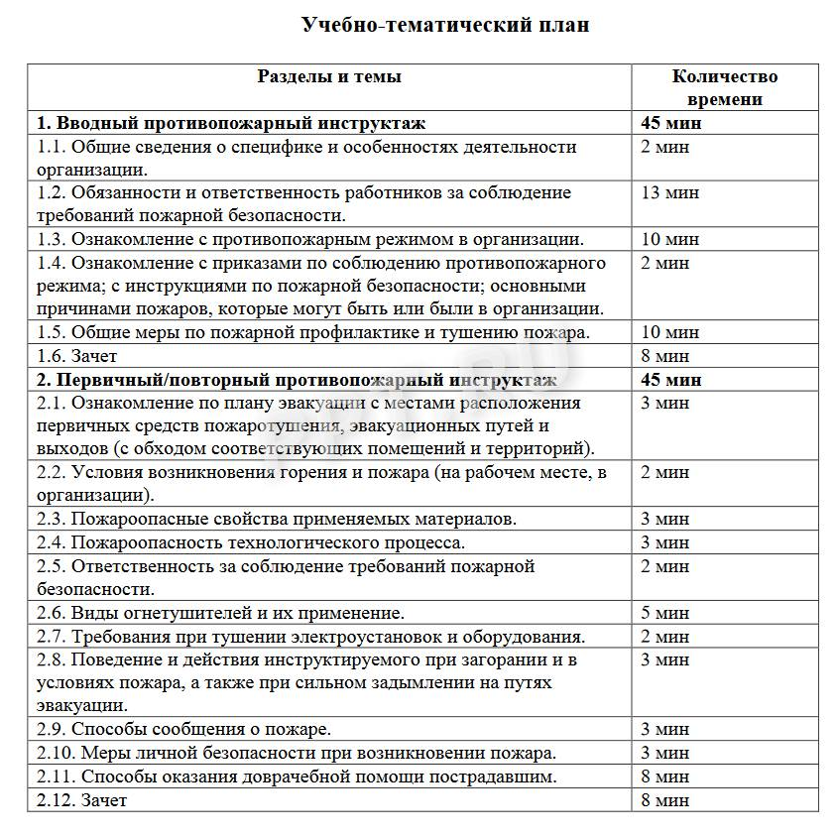

3. Приказ об утверждении программ противопожарного инструктажа

(наименование или Ф.И.О. работодателя, ИНН, адрес)

ПРИКАЗ N
Об утверждении и вводе программ
противопожарного инструктажа

г. _________________ | «___»____________ 20___ г.

В целях реализации требований Приказа МЧС России от 12.12.2007г № 645 «Об утверждении норм пожарной безопасности Обучение мерам пожарной безопасности работников организации».

ПРИКАЗЫВАЮ:
- Утвердить и ввести действие в программу вводного противопожарного инструктажа и программы противопожарного инструктажа на рабочем месте (далее - Программы) для работников [указать наименование компании], указанные в приложении к настоящему приказу
- [должность, фамилия, имя, отчество] проводить инструктажи по пожарной безопасности (вводный, первичный, повторный, внеплановый, целевой) по утвержденным Программам
- Настоящий приказ вступает в силу со дня его подписания генеральным директором компании
- Контроль за исполнением настоящего приказа оставляю за собой

Генеральный директор
 |  |  | (подпись) |  |  |  | (Ф.И.О.)
С приказом ознакомлены:
(должность) |  | (подпись) |  |  | (Ф.И.О.) |  |  |  | (дата)
(должность) |  | (подпись) |  |  | (Ф.И.О.) |  |  |  | (дата)
(должность) |  | (подпись) |  |  | (Ф.И.О.) |  |  |  | (дата)

Приложение 1

ПРОГРАММЫ
противопожарных инструктажей
[наименование компании]

- Программа вводного противопожарного инструктажа
- Программа противопожарного инструктажа для слесаря по ремонту автомобилей
- Программа противопожарного инструктажа для электрика
- Программа противопожарного инструктажа для офисных сотрудников
- Программа противопожарного инструктажа для водителя

4. Журнал учета противопожарных инструктажей

Приложение 1
к пункту 10 Норм пожарной безопасности
Обложка

(наименование организации)
ЖУРНАЛ №
УЧЕТА ИНСТРУКТАЖЕЙ ПО ПОЖАРНОЙ БЕЗОПАСНОСТИ
Начат __________________ 20 _____ г.

Окончен __________________ 20 _____ г.

Следующая страница
Дата | Фамилия, имя, отчество инструктируемого | Год рождения | Профессия, должность инструктируемого | Вид инструктажа | Фамилия, имя, отчество, должность инструктирующего | Подпись
 |  |  |  |  |  | инструктируемого | инструктирующего
1 | 2 | 3 | 4 | 5 | 6 | 7 | 8

5. Приказ о назначении ответственного за обеспечение пожарной безопасности

Ответственный за разработку программы
Ответственным за проведение пожарного инструктажа и разработку программы является руководитель организации. Но он может наделить этими обязанностями другого сотрудника. Соблюдение правил и норм пожарной безопасности является залогом безопасной работы персонала, сохранности имущества предприятия, а также исключения наложения штрафов от контролирующих органов.

6. Должностная инструкция Специалиста по противопожарной профилактике

Должностная инструкция специалиста П.Б. (пожарной безопасности)
1. Общие положения
1.1. На должность специалиста по пожарной безопасности назначается лицо, имеющее профессиональное (техническое) образование, (высшее; среднее) специальную подготовку по пожарной безопасности (в подразделениях пожарной охраны, в учебных центрах государственной противопожарной службы, пр.) (без предъявления требований к стажу работы; стаж работы не менее 2 лет)
1.2. Специалист по пожарной безопасности должен знать:
1.2.1. Нормы Федерального закона «О пожарной безопасности», Правила пожарной безопасности в Российской Федерации, иных правовых документов, регламентирующих вопросы пожарной безопасности.
1.2.2 Методики проведения внутреннего пожарного надзора.
1.2.3. Пожарную опасность объектов, технологии, продукции предприятия, материально-технических ресурсов, используемых при производстве продукции, отдельных видов работ.
1.2.4. Противопожарные требования строительных норм, правил и стандартов.
1.2.5. Правила разработки инструкций по пожарной безопасности, информирования персонала о правилах пожарной безопасности.
1.2.6. Нормы административного и уголовного законодательства, устанавливающего ответственность за нарушение правил пожарной безопасности.
1.2.7. Средства пожаротушения.
1.2.8. Схемы действий персонала предприятия при пожарах.
1.2.9. Основы административной работы, педагогики и психологии.
1.2.10. Основы трудового законодательства.
1.2.11. Правила внутреннего трудового распорядка.
1.3. Назначение на должность специалиста по пожарной безопасности и освобождение от должности производятся приказом руководителя предприятия по представлению (главного инженера; иного должностного лица)
1.4. Специалист по пожарной безопасности подчиняется непосредственно (главному инженеру; иному должностному лицу)
1.5. На время отсутствия специалиста по пожарной безопасности (болезнь, отпуск, пр.) его обязанности исполняет лицо, назначенное в установленном порядке. Данное лицо приобретает соответствующие права и несет ответственность за качественное и своевременное исполнение возложенных на него обязанностей.
2. Должностные обязанности
Специалист по пожарной безопасности
2.1. Осуществляет планирование пожарно-профилактической работы на предприятии.
2.2. Анализирует состояние пожарной безопасности объектов (территорий, зданий, сооружений, помещений, наружной установки, складов, транспортных средств, открытых площадок), технологических процессов, технологического оборудования, продукции и материально-технических ресурсов предприятия.
2.3. Оформляет необходимые документы для получения заключения о соответствии объектов правилам пожарной безопасности.
2.4. Разрабатывает мероприятия, направленные на усиление противопожарной защиты и предупреждения пожаров.
2.5. Проводит пожарно-техническое обследование объектов.
2.6. Разрабатывает инструкции о мерах пожарной безопасности в целом по предприятию, а также по каждому объекту предприятия.
2.7. Обеспечивает проведение противопожарных мероприятий, предусмотренных правилами, нормами и стандартами на строительные работы, технологические процессы и отдельные виды продукции.
2.8. Обеспечивает исправное техническое состояние средств пожарной автоматики и пожаротушения, систем противопожарного водоснабжения, дымоудаления, установок оповещения персонала предприятия при пожаре.
2.9. Представляет руководителю предприятия предложения по определению работников, ответственных за пожарную безопасность объектов предприятия, организует обучение и практические занятия с этими работниками.
2.10. Проводит занятия, инструктажи по пожарно-техническому минимуму с персоналом предприятия, по предупреждению и тушению возможных пожаров.
2.11. Проверяет исполнение персоналом предприятия положений Инструкции о мерах пожарной безопасности.
2.12. Представляет по требованию должностных лиц Государственной противопожарной службы сведения и документы о состоянии пожарной безопасности на предприятии, в том числе о пожарной опасности производимой предприятием продукции, а также о происшедших на их территориях пожарах и их последствиях.
2.13. Незамедлительно сообщает в пожарную охрану о возникших пожарах, неисправностях имеющихся систем и средств противопожарной защиты, об изменении состояния дорог и проездов.
2.14. Руководит действиями работников при пожаре (организует эвакуацию людей, дает указания по аварийной остановке технологического оборудования, отключению вентиляции и электрооборудования, организует применение средств пожаротушения и установок пожарной автоматики, организует эвакуацию горючих веществ и материальных ценностей, пр.).
2.15. Организует работы по содействию пожарной охране при тушении пожаров.
2.16. Организует предоставление пожарной охране при тушении пожаров на территории предприятия необходимых сил и средств.
2.17. Организует и принимает участие в работах по установлению причин и обстоятельств пожаров, происшедших на предприятии.
2.18. Выявляет виновных в нарушении требований пожарной безопасности и возникновении пожаров.
2.19. Оказывает содействие государственным инспекторам по пожарному надзору при проведении проверок на территории предприятия, контролирует правильность оформления документов по результатам проверок (актов, протоколов, пр.), дает объяснения, высказывает свои замечания по действиям инспекторов и оформлению документов.
2.20. Получает информацию по вопросам пожарной безопасности, в том числе от органов управления и подразделений пожарной охраны.
2.21. Представляет интересы предприятия в государственных органах, в судах при рассмотрении дел о нарушении правил пожарной безопасности, представляет необходимые документы и дает объяснения.
3. Права
Специалист по пожарной безопасности имеет право:
3.1. Давать работникам предприятия обязательные для исполнения указания по обеспечению мер пожарной безопасности.
3.2. Требовать остановки производственного оборудования, производственных операций, которые не отвечают правилам пожарной безопасности и могут привести к пожарам, взрывам, иным катастрофам.
3.3. Подписывать и визировать документы в пределах своей компетенции.
3.4. Вносить представления о привлечении к ответственности руководителей подразделений, иных работников, нарушающих правила пожарной безопасности.
3.5. Инициировать и проводить совещания по пожарной безопасности.
3.6. Запрашивать от структурных подразделений предприятия информацию и документы, необходимые для выполнения его должностных обязанностей.
3.7. Знакомиться с документами, определяющими его права и обязанности по занимаемой должности, критерии оценки качества исполнения должностных обязанностей.
3.8. Вносить на рассмотрение руководства предложения по совершенствованию работы, связанной с предусмотренными настоящей инструкцией обязанностями.
3.9. Требовать от руководства предприятия обеспечения организационно-технических условий и оформления установленных документов, необходимых для исполнения должностных обязанностей.
4. Ответственность
Специалист по пожарной безопасности несет ответственность:
4.1. За ненадлежащее исполнение или неисполнение своих должностных обязанностей, предусмотренных настоящей должностной инструкцией, — в пределах, установленных действующим трудовым законодательством Российской Федерации.
4.2. За правонарушения, совершенные в процессе своей деятельности, — в пределах, установленных действующим административным, уголовным и гражданским законодательством Российской Федерации.
4.3. За причинение материального ущерба предприятию — в пределах, установленных действующим трудовым и гражданским законодательством Российской Федерации.

